Министерство науки и высшего образования Российской Федерации

**Федеральное государственное бюджетное образовательное учреждение**

**высшего образования**

«Владимирский государственный университет

имени Александра Григорьевича и Николая Григорьевича Столетовых»

(ВлГУ)

Кафедра информационных систем

и программной инженерии

**Лабораторная работа № 7**

**по дисциплине**

**«Основы алгоритмизации и программирования»**

**ФАЙЛЫ И ЗАПИСИ**

**Выполнил**:

ст. гр. ПРИ-120

Д. А. Грачев

**Принял**:

Шамышева О.Н.

Владимир, 2020

ЦЕЛЬ РАБОТЫ

Освоить работу с файлами на алгоритмическом языке Python.

ЗАДАЧА №8(ВАРИАНТ 6)

На языке Python выполнить задание:

Организовать работу с файлом, содержащим следующие сведения об автовладельцах: ФИО, год рождения, марка автомобиля, год выпуска автомобиля, госномер. Поиск осуществлять по следующим параметрам:

1. фамилия;
2. марка автомобиля и год выпуска (не позднее);
3. марка автомобиля, при этом определить количество автомобилей данной марки, самого молодого и самого старшего владельца.

Листинг программы:

def create_file(nazvanie):

file_name = str('C:\\Users\\gggchaseggg\\Desktop\\1_семестр\\ОАП\\лаб7\\' + nazvanie + '.txt')

file = open(file_name,'x')

file.write('Фамилия Год рождения Марка автомобиля Год выпуска автомобиля Госномер' + '\n')

file.close()

def write_file(nazvanie):

file_name = str('C:\\Users\\gggchaseggg\\Desktop\\1_семестр\\ОАП\\лаб7\\' + nazvanie + '.txt')

file = open(file_name, 'a')

string = input('Введите строку: ')

string = string.split()

file.write('{:<15}'.format(string[0]))

file.write('{:<14}'.format(string[1]))

file.write('{:<18}'.format(string[2]))

file.write('{:<24}'.format(string[3]))

file.write(string[4] + '\n')

file.close()

def open_file(nazvanie):

file_name = str('C:\\Users\\gggchaseggg\\Desktop\\1_семестр\\ОАП\\лаб7\\' + nazvanie + '.txt')

file = open(file_name, 'r')

print(file.read())

file.close()

def find_file(nazvanie):

print ('Поиск по: ')

print ('1) По фамилии ')

print ('2) По марке и году выпуска')

print ('3) По марке, кол-во, самый молодой и старший владелец')

find_menu = int(input('Выберите критерий поиска: '))

file_name = str('C:\\Users\\gggchaseggg\\Desktop\\1_семестр\\ОАП\\лаб7\\' + nazvanie + '.txt')

file = open(file_name, 'r')

if find_menu == 1:

surname = input('Фамилия: ')

while True:

line = file.readline()

if line == 'Фамилия Год рождения Марка автомобиля Год выпуска автомобиля Госномер':

continue

line_new = line.split()

if len(line_new) == 0:

print ('Не найдено')

break

if line_new[0] == surname:

print(line)

break

elif find_menu == 2:

marka,god = input('Марка и год выпуска: ').split()

god = int(god)

while True:

line = file.readline()

if line == 'Фамилия Год рождения Марка автомобиля Год выпуска автомобиля Госномер':

continue

line_new = line.split()

if len(line_new) == 0:

print ('Не найдено')

break

if line_new[2] == marka and int(line_new[3]) >= god:

print(line)

elif find_menu == 3:

count_m = 0

younger = 0

older = 10000

marka = input('Марка: ')

while True:

line = file.readline()

line_new = line.split()

if len(line_new) == 0:

break

if line_new[0] == 'Фамилия':

continue

if line_new[2] == marka:

count_m += 1

if int(line_new[1]) > younger:

younger = int(line_new[1])

younger_str = line

else:

older = int(line_new[1])

older_str = line

print ('Кол-во автомобилей этой марки: ', count_m)

print ('Самый молодой владелец автомобиля этой марки:\n', younger_str)

print ('Самый старший владлец автомобиля этой марки:\n', older_str)

file.close()

while True:

print ('МЕНЮ:')

print('1 : создание нового файла')

print('2 : дополнение файла')

print('3 : вывод содержимого файла')

print('4 : поиск по файлу')

print('5 : завершение работы с файлом')

main_menu = int(input('Выберите действие: '))

if main_menu == 5:

break

nazvanie = input('Введите название файла: ')

if main_menu == 1:

create_file(nazvanie)

elif main_menu == 2:

write_file(nazvanie)

elif main_menu == 3:

open_file(nazvanie)

elif main_menu == 4:

find_file(nazvanie)

print ('\n')

Скриншот работы программы представлен на Рис. 1.

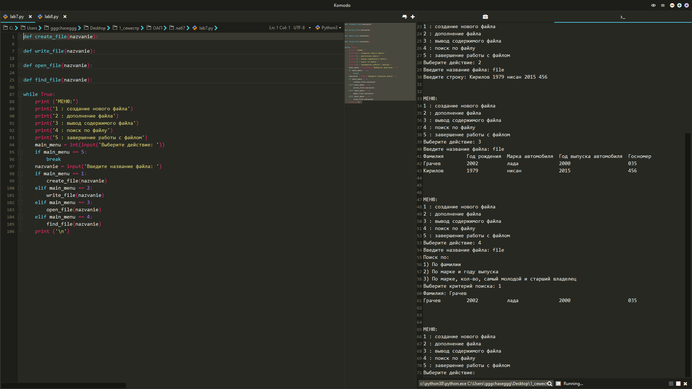

Рисунок 1. Скриншот работы программы

ВЫВОД К РАБОТЕ

В ходе выполнения работы были получены практические навыки по освоению работу с файлами на алгоритмическом языке Python.